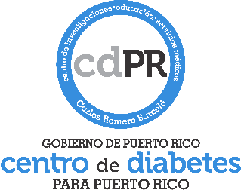Decanato de Estudiantes, Primer Piso

Recinto de Ciencias Médicas, Universidad de Puerto Rico

Centro Médico de Puerto Rico

PMB #87, PO BOX 70344,

San Juan, PR 00936-8344

Tel (787) 773-8283

FAX (787) 773-8303

**Convocatoria Reunión Extraordinaria**

**Junta de Directores del Centro de Investigaciones, Educación y Servicios Médicos para la Diabetes, mejor conocido como Centro de Diabetes para Puerto Rico (CDPR)**

**Fecha: martes 18 de marzo de 2025**

**Hora: 6:30 pm**

**Método: Plataforma Virtual**

**Teléfono: (787) 773-8283 Ext. 258 / 229**